Varga Zoltán Zsolt: Képzeletbeli erdő
Tantárgy: Rajz és vizuális kultúra
Évfolyam: 1-4. osztály
Téma: Varga Zoltán Zsolt: Képzeletbeli erdő (Szitakötő 42. szám)

- Ráhangolás: A vezér követése c. játék
A csoport tagjai kört alkotnak és körbesétálnak. Egyvalaki a fejére tesz egy lehetőleg meghökkentő méretű, vagy színű kalapot, és valamilyen állat hangját, s mozdulatait utánozza, amit a többiek körben járva utánoznak. A dolog addig tart, amíg a főszereplő tovább nem adja a kalapot. De el is veheti tőle bárki, aki megelégelte azt, amit a vezér diktált.
- Szöveg feldolgozása

- A mese megismerése – tanítói bemutatás
- Spontán reakciók meghallgatása
- Beszélgetés a történetről
Kik a szereplői a mesének? (az állatok képei felkerülnek a táblára)
Hova szeretnének utazni? Mivel utaztak a képzeletbeli erdőbe? Milyen állatokat képzeltek el a mesében?

- Csoportszervezés

- A szereplők alapján csoport szervezése: (5 csoport létrehozása)
- Húzz egy lapot a zsákból, s menj a rajta szereplő állat asztalához!
(medve, bagoly, borz, nyúl, vakond)
- Borítékos feladat:
- Mi is a képzeletbeli erdőben járunk, ahol furcsa lényekkel találkozhatunk. A borítékban állatképeket találtok, a képek 3 részre vannak osztva (fej, törzs, végtagok). Állítsátok a képdarabokból össze a saját képzeletbeli lényeteket!
Válasszatok a képek közül egy fejet, egy hozzá nem illő testet és végtagokat!
- Beszéljétek meg saját képzeletbeli állatotokat szóforgó módszerrel!
A csoportokból egy-egy kép közös megnézegetése, beszélgetés a képzeletbeli állatról.
- Tervezés, elkészítés
- A mai órán saját képzeletbeli erdőnket népesítjük be képzeletbeli állatokkal! Az állatok között legyen levegőben, földön és vízben élő állat is!
A gyerekek párban dolgoznak, az asztalukon előkészítve egy-egy A3-as lapon a mesebeli fa rajza. A fa köré képzeletbeli állatokat rajzolnak szabadon választott eszközökkel.
- Óra végi értékelés
Kiállítás szervezése az elkészült rajzokból

Melléklet:

Az állatok képei:

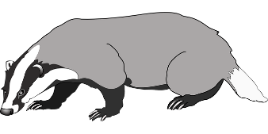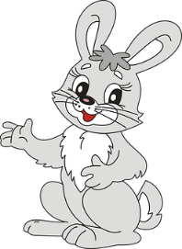

Feldarabolt állatok képei a www.freepik.es oldalról származnak
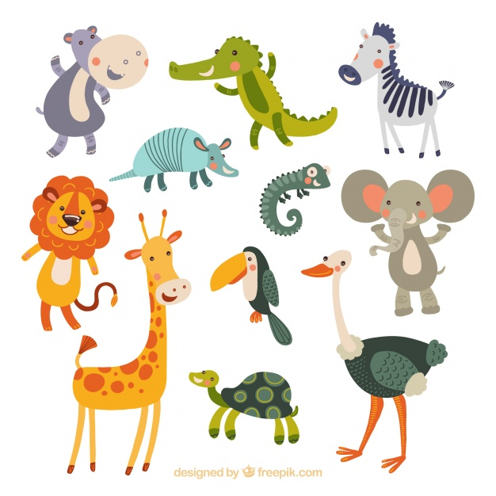

A mesebeli fa rajza, melyet előre megrajzolunk az A3-as lapra:

